IK Vista/ÖIS F-08/09 2024
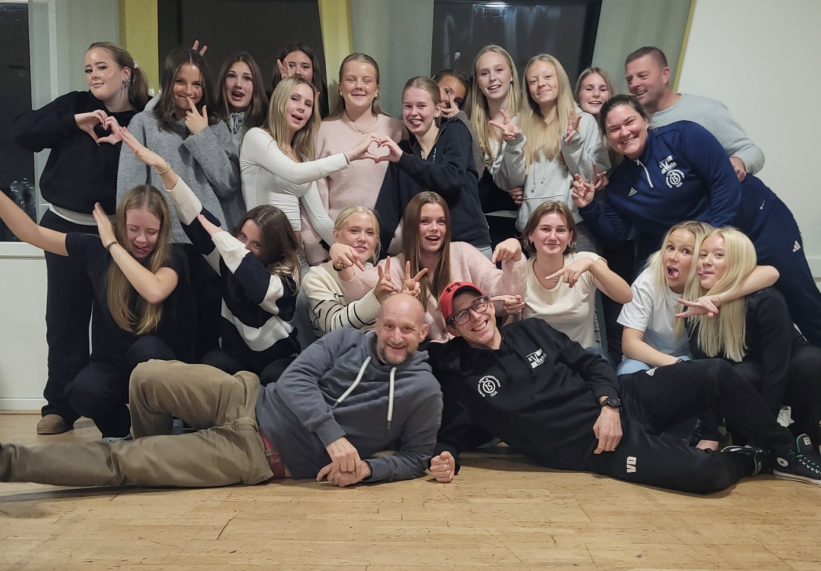
Spelare:
Saga Mix Alice Rydberg Malva Dembacke
Tyra Hovbäck Nellie Hultman Leah Jonzon
Ebba Ginal Jane Hamerius Linnèa Martinsson
Nora Alm Tova Andersson Lithea Tryggmer
Hilda Molöv Molly Billingham Linnèa Söderhjelm
Ida Ax Natalie Lorenzon Selma Fransson
Wilda Pärlå Stella Kilander

Ledare:
Viktor Dembacke Tom Billingham Linda Hamerius Daniel Ax

Säsongen 2024 blev vår sista säsong i ungdomsfotbollen och nästa år går vi in i seniorverksamheten.
Under denna säsong har vi tränat mestadels tillsammans med damlaget och även stöttat upp i både div.4 & div.3 laget med bravur. De flesta tjejerna följer med upp och vi kommer förhoppningsvis vara stommen i damlaget om några år.
Vi spelar fin fotboll under hela säsongen men våra vana trogen kan vi inte få in bollen i mål och då är det svårt att vinna matcher. Oerhört stolt som ledare att vi fortsätter gnugga på med vårt spel och glädje på fotbollsplan oavsett.
Ett riktigt guldgäng både på och vid sidan av planen som vi nu släpper till seniorverksamheten med stolthet och liten tår på kinden, ni är fantastiska.
Säsongens Thomas Arvidssons Minnespris gick välförtjänt till Selma Fransson.
Tacka alla supportrar, föräldrar, ledare och framförallt spelare för denna säsong,
ses vid fotbollsplanen snart igen
//Ledarna

